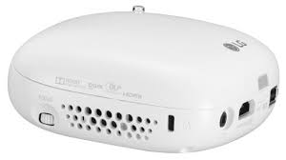
VER FICHA TÉCNICA
http://store.intcomex.com/es-XPE/Product/Detail/215087
LG - PV150G - 854 x 480

LG
- Widescreen
- High Definition
- 720p
- Portable
SKU: NP721LGE01 | MPN: PV150G.AWF
Precio: US$ 365,33

5 en inventario

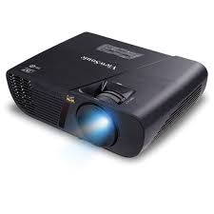
VER FICHA TECNICA http://store.intcomex.com/es-XPE/Product/Detail/194885
ViewSonic LightStream PJD5153 - Proyector DLP - 3D

Viewsonic
- 3200 ANSI lumens
- 800 x 600
- 4:3
SKU: NP202VWS42 | MPN: PJD5153
Precio: US$ 402,95

Más de 20 en inventario

Co.

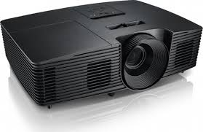
VER FICHA TECNICA
http://store.intcomex.com/es-XPE/Product/Detail/207826
Dell - 1220 - 800 x 600

Dell
- 4:3
- 6.41m lamp life5000h
SKU: MM120DEL14 | MPN: 6J86V/210-ADJQ
Precio: US$ 405,03

2 en inventario

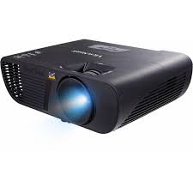
VER FICHA TECNICA
http://store.intcomex.com/es-XPE/Product/Detail/200646
ViewSonic LightStream PJD5155 - Proyector DLP - 3D

Viewsonic
- 3200 ANSI lumens
- 800 x 600
- 4:3
SKU: NP202VWS46 | MPN: pjd5155
Precio de lista:

US$ 358,00
Precio: US$ 410,54
Descuento: 1,80%

Más de 20 en inventario

Co

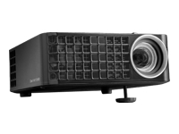
VER FICHA TECNICA
http://store.intcomex.com/es-XPE/Product/Detail/167787
Dell M115HD - Proyector DLP - 450 ANSI lumens

Dell
- 1280 x 800
- 16:10
- HD 720p
SKU: MM720DEL13 | MPN: 210-ABLU
Precio: US$ 490,32

4 en inventario

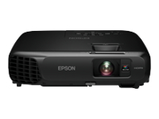
VER FICHA TECNICA
http://store.intcomex.com/es-XPE/Product/Detail/169747
Epson EB S18+ - Proyector LCD - 3000 lúmenes

Epson
- 800 x 600
- 4:3
SKU: MM722EPS09 | MPN: V11H552021
Precio: US$ 499,76

Más de 20 en inventario

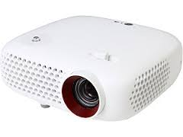
VER FICHA TECNICA
http://store.intcomex.com/es-XPE/Product/Detail/206344
LG PW600G - Proyector DLP - 3D

LG
- 600 lúmenes
- 1280 x 800
- 16:9
- HD 720p
SKU: NP203LGE12 | MPN: PW600G
Precio: US$ 539,29

3 en inventario

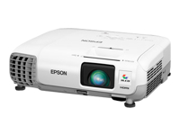
VER FICHA TECNICA
http://store.intcomex.com/es-XPE/Product/Detail/173926
Epson PowerLite 98 - Proyector LCD - 3000 lúmenes

Epson
- 1024 x 768
- 4:3
- LAN
SKU: MM722EPS52 | MPN: V11H577020
Precio de lista:

Precio: US$ 656,74

Más de 20 en inventario

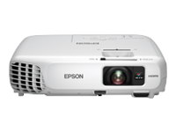
VER FICHA TECNICA
http://store.intcomex.com/es-XPE/Product/Detail/167098
Epson PowerLite X24+ - Proyector LCD - 3500 lúmenes

Epson
- 1024 x 768
- 4:3
SKU: MM721EPS94 | MPN: V11H553021
Precio de lista:

US$ 660,00
Precio: US$ 729,85
Descuento: 0,17%

Más de 20 en inventario

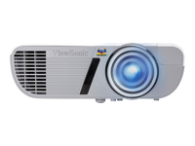
VER FICHA TECNICA
http://store.intcomex.com/es-XPE/Product/Detail/201982
ViewSonic LightStream PJD6352LS - Proyector DLP - 3D

Viewsonic
- 3200 lúmenes
- 1024 x 768
- 4:3
- objetivo fijo para distancia de proyección corta
SKU: NP202VWS48 | MPN: PJD6352LS
Precio de lista:

US$ 710,00
Precio: US$ 789,87
Descuento: 0,58%

2 en inventario

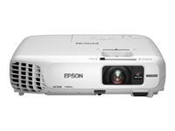
VER FICHA TECNICA
http://store.intcomex.com/es-XPE/Product/Detail/200090
Epson PowerLite W28+ - Proyector LCD - 3000 lúmenes

Epson
- 1280 x 800
- 16:10
- HD
SKU: MM722EPS24 | MPN: V11H654021
Precio de lista:

US$ 793,00
Precio: US$ 799,42
Descuento: 9,28%

Más de 20 en inventario

Ci.

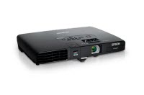
VER FICHA TECNICA
http://store.intcomex.com/es-XPE/Product/Detail/136834
Epson PowerLite 1761W - Proyector LCD - 2600 lúmenes

Epson
- 1280 x 800
- pantalla ancha
- HD
- 802.11g/n inalámbrico
SKU: MM721EPS48 | MPN: V11H478120
Precio: US$ 1099,91

1 en inventario

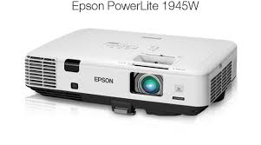
VER FICHA TECNICA
http://store.intcomex.com/es-XPE/Product/Detail/137712
Epson PowerLite 1945W - Proyector LCD - 4200 lúmenes

Epson
- 1280 x 800
- 16:10
- HD
- 802.11g/n inalámbrico / LAN con 2 años de Epson Road Service Program
SKU: MM721EPS59 | MPN: V11H471020
Precio de lista:

Precio: US$ 1.750,83

3 en inventario

